# 0 Задания к уроку 2

**1.** **Задание**

Даны два вектора в трехмерном пространстве: (10,10,10) и (0,0,-10)

1. Найдите их сумму. (на листочке)

В1 + В2 = (10+0, 10+0, 10-10) = (10,10,0)

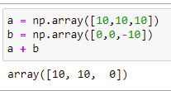

1. Напишите код на Python, реализующий расчет длины вектора, заданного его координатами. (в программе)

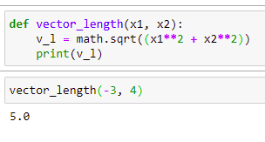

**2. Задание (на листочке)**

Почему прямые не кажутся перпендикулярными? (см.ролик)

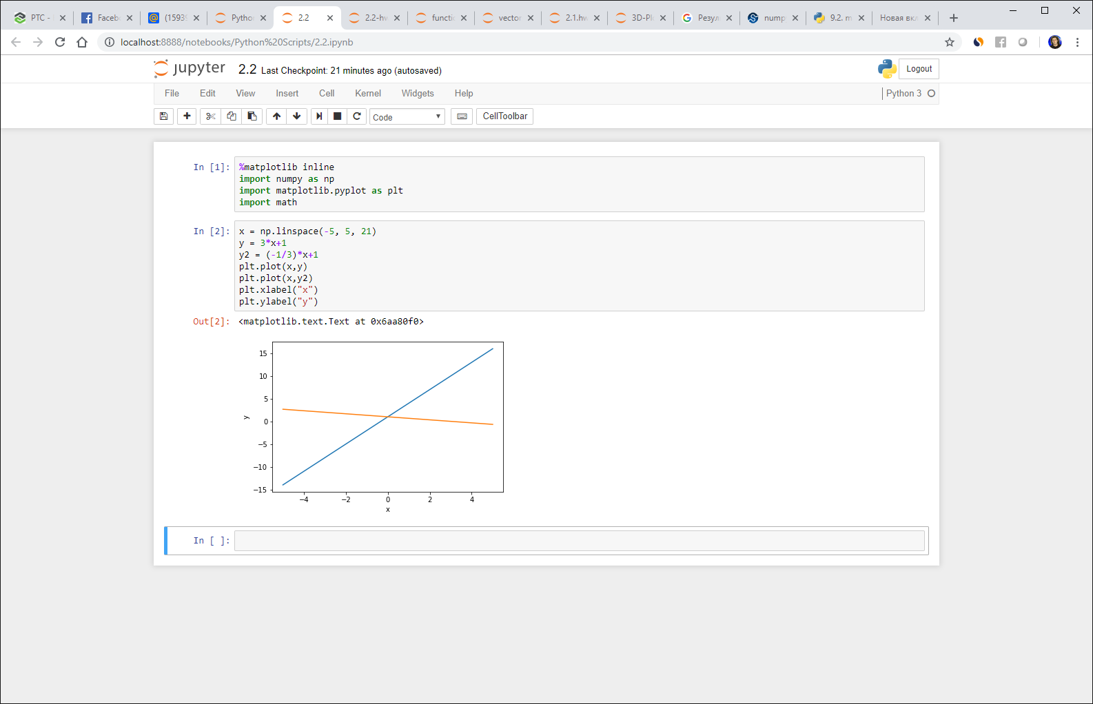

*Из-за того, что график сильно растянут по оси Х. Если сделать координатную сетку более однородной, то визуальное представление изменится:*

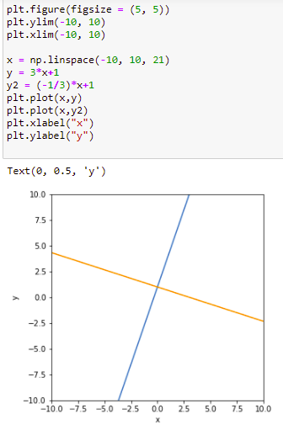

**3.** **Задание (в программе)**

Напишите код на Python, реализующий построение графиков:

1. окружности,

эта окружность рисуется точками, которые находятся из уравнения окружности

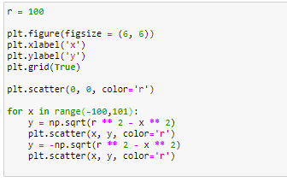 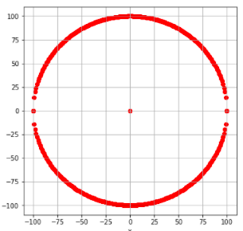

А этот график я подсмотрели и немножко поменяла:

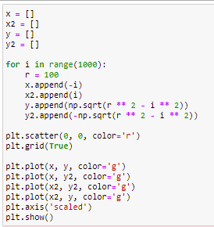 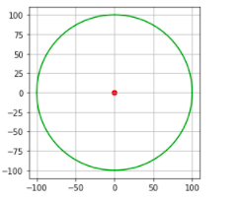

1. эллипса,

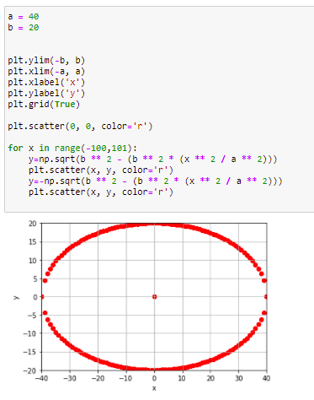

И второй вариант:

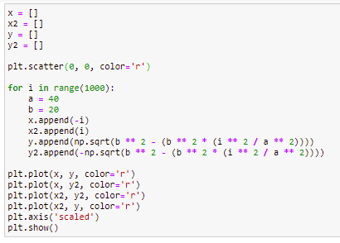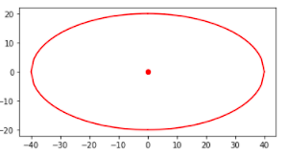

1. гиперболы.

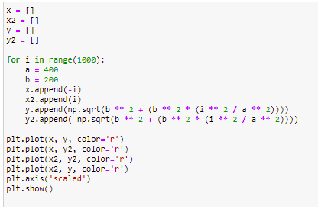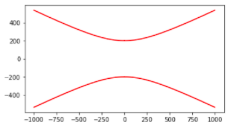

**4. Задание (на листочке)**

1) Пусть задана плоскость:  


Напишите уравнение плоскости, параллельной данной и проходящей через начало координат.

Плоскость проходит через начало координат в точке (0,0,0). Подставим эти координаты в уравнение A*0+B*0+C*0+D=0

Из полученного уравнения очевидно, что D=0.

A*x + B*y + C*z = 0

2) Пусть задана плоскость: A1x + B1y + C1z + D1 = 0

и прямая:

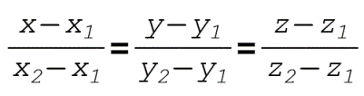  
Как узнать, принадлежит прямая плоскости или нет?

Поставить координаты (x, y, z) и (x1, y1, z1) из уравнения прямой в уравнение плоскости. Если уравнении плоскости получится тождество, значит прямая принадлежит плоскости.

1. **Задание (в программе)**
2. Нарисуйте трехмерный график двух параллельных плоскостей.

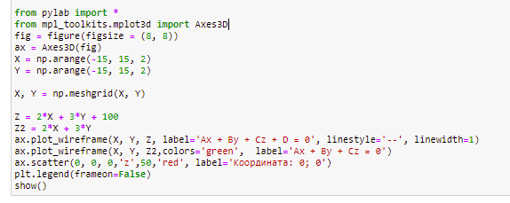

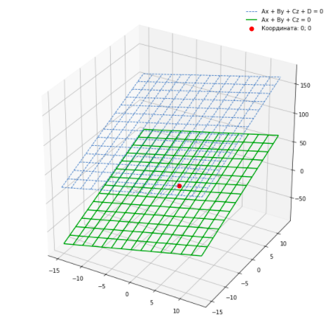

1. Нарисуйте трехмерный график двух любых поверхностей второго порядка.

